4 класс 07 04
Английский язык
Тема 8.
Урок №36
Тема: Чтение сказки «Златовласка и три медведя » 7 часть 

Давай повторим простое прошедшее время и почитаем сказку.
1. Что ты помнишь о ПРОСТОМ ПРОШЕДШЕМ ВРЕМЕНИ? 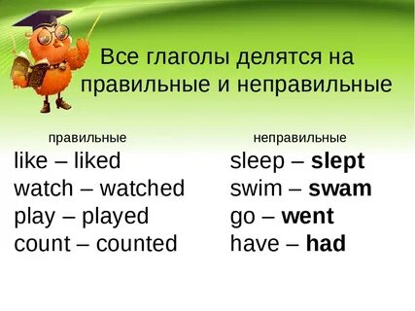
Открой учебник на стр 102 упр 2. В этом упражнении нужно раскрыть сеобки употребив глагол в простом прошедшем времени. Пример: Tom visited the zoo last Saturday. The children watched a film last weekend. Подсказка. ВСЕ глаголы в этм упражнении ПРАВИЛЬНЫЕ. А к прпавильным глаголам добавляется окончание…..?
2. Давай немного отдохнем и сделаем небольшую зарядку https://youtu.be/NDNjv0pzE3k
Повторяй за героями видео.
3. А сейчас мы продолжим чтение сказки «Златовласка и три медведя.»
- Открой учебник на стр 98 и посмотри на картинки.
- Послушай диктора https://youtu.be/7CX1RRdkTd8
- Послушай еще раз и старайся следить за диктором по учебнику
- Прочитай и переведи сказку.
4. Задание для работы дома. Выполни упр 2 на стр 100. Заполни пропуски словами из сказки. Пример: 1 “ But where is mine?” says Baby Bear. Предложения писать полностью
Фото работ присылать в личные сообщения или на электронную почту marika.kolesnikova@bk.ru

